Всероссийский день бега «Кросс нации» проводится ежегодно в рамках федерального проекта «Спорт – норма жизни» национального проекта «Демография» для популяризации здорового образа жизни и привлечения россиян к регулярным занятиям физической культурой и спортом. Организатором мероприятия является Министерство спорта Российской Федерации.
С 6-по 15 сентября прошла ДЕКАДА БЕГА, в рамках Всероссийского дня бега «КРОССС НАЦИЙ».

8 сентября, в рамках Декады бега Всероссийских массовых соревнований «Кросс нации 2023", на стадионе школы № 11 состоялась легкоатлетическая эстафета, которая вошла в зачёт Спартакиады среди школьных спортивных клубов образовательных учреждений.
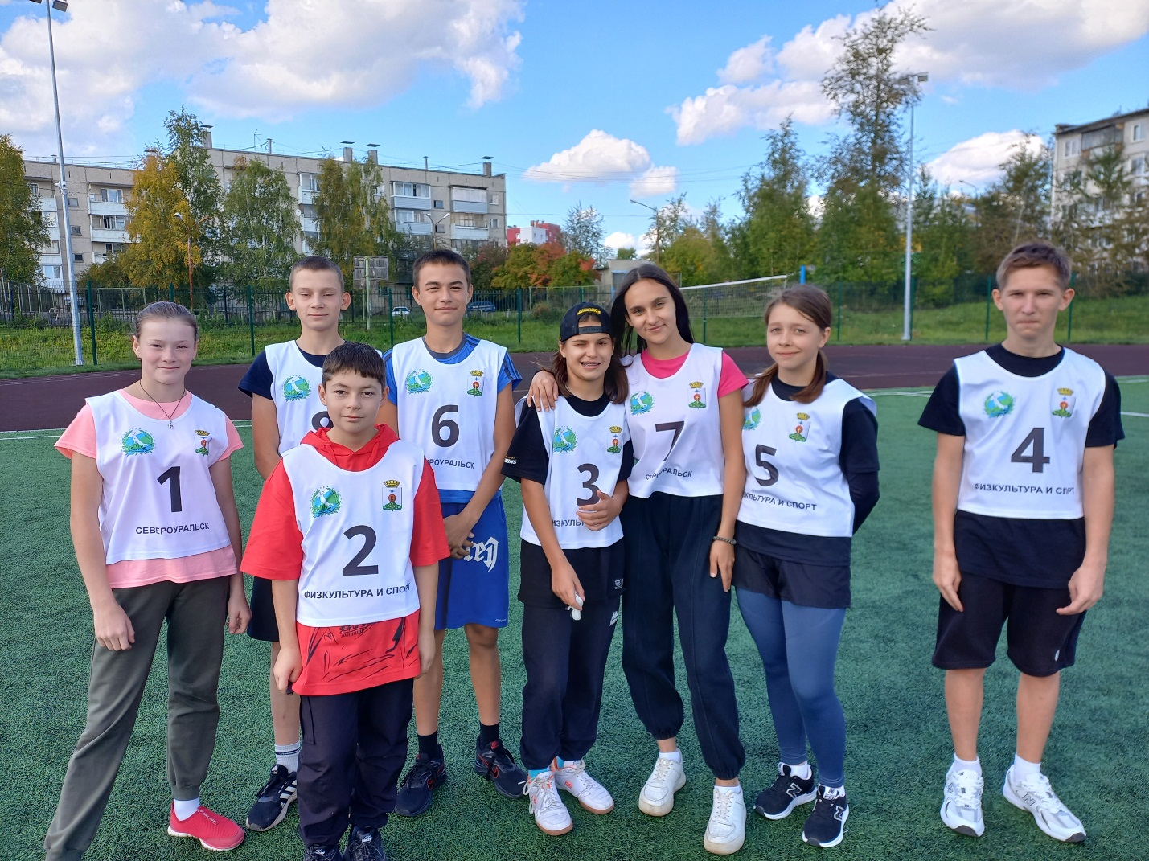
В эстафете 8 х 100м, приняли участие школы № 1, 8, 9, 11, 13, 14

13 сентября на стадионе школы №1, в рамках Декады бегаВсероссийских массовых соревнований "Кросс Нации 2023", состоялись соревнования по лёгкой атлетике в зачёт Спартакиады среди начальных классов общеобразовательных учреждений, в которых приняли участие команды школ № 1, 8, 9, 11, 13, 14.
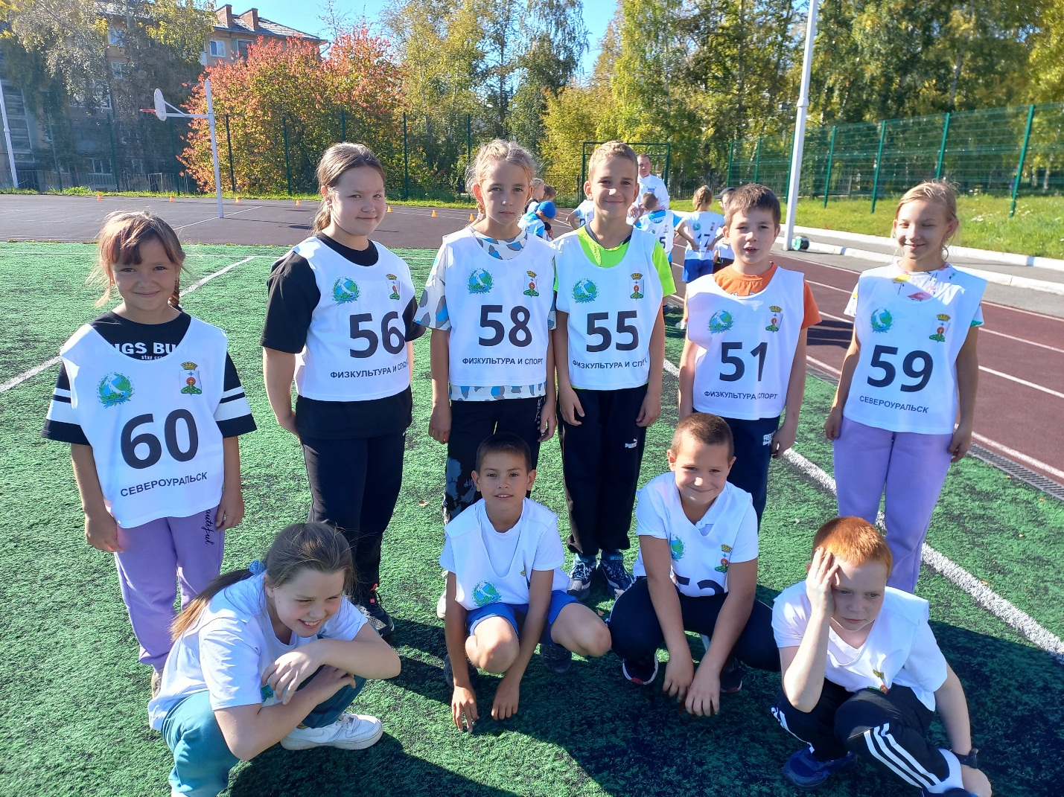
Ребята состязались на дистанциях 30 и 1000 метров.

15 сентября в рамках декады бега "Кросс нации 2023" состоялось физкультурно-оздоровительное мероприятие « День Здоровья»
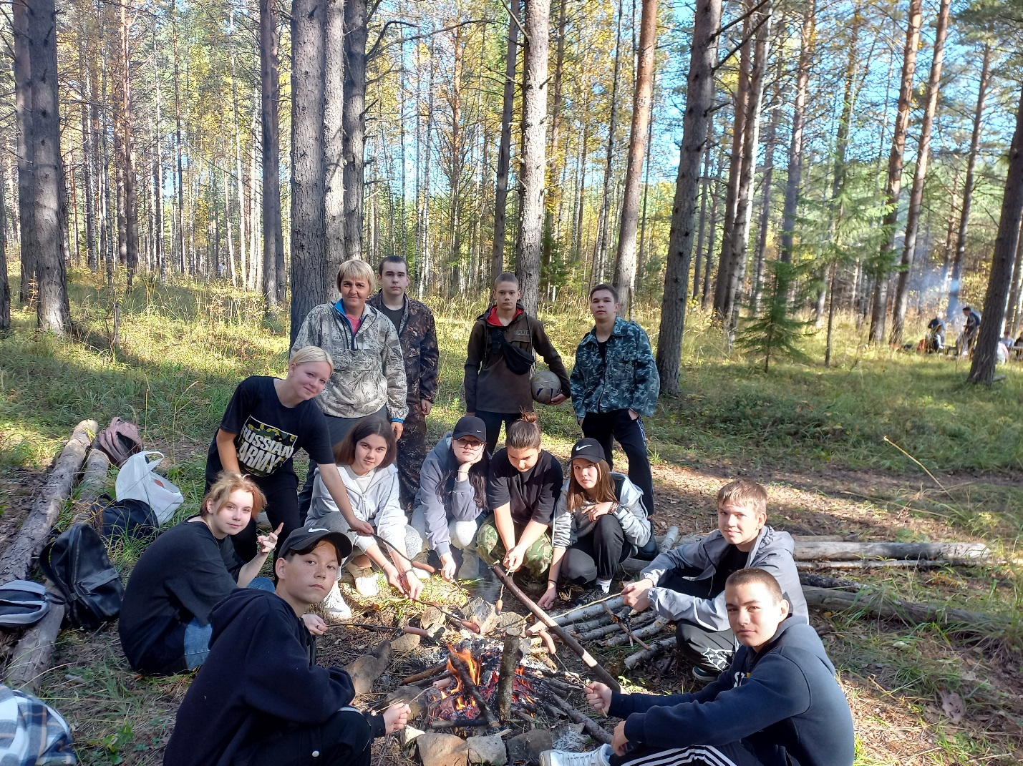
В Североуральском городском округе 16 сентября состоялся центральный забег Всероссийского Дня бега «КРОСС НАЦИИ – 2023», в котором приняли участие 1414 участника. Призерами в своих возрастных группах были Влада В, Степан Ч
21 сентября в Екатеринбурге на стадионе спортивного комплекса «Калининец» состоялся финал первого Всероссийского марафона «Биатлон в школу, биатлон в колледж, биатлон в ГТО». Нашу школу представляли две команды 7-8 класса, 9-11 класса .Ребята показали достойный результат в эстафете, которая включала в себя бег 300 м, стрельба по мишенным установкам ( за промах-отжимание), спринт 100 м. В состав команды входили 4 человека. Ребята были награждены медалями.
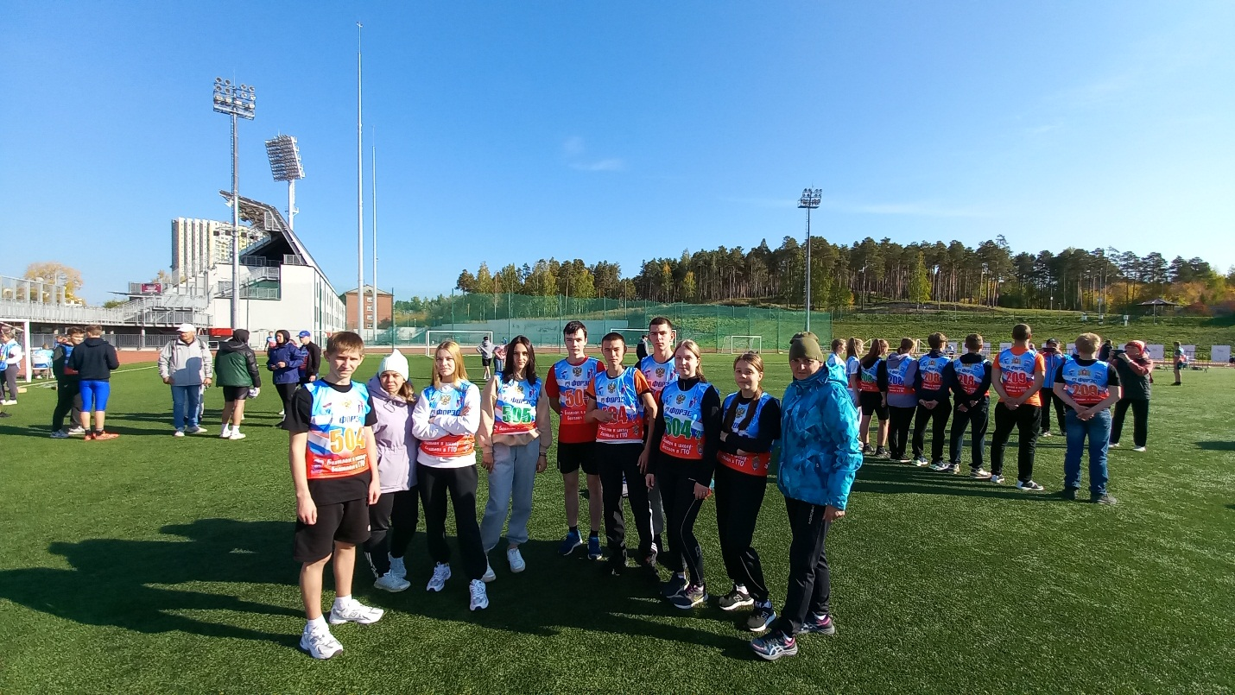

29, 30 сентября прошла Олимпиада по физической культуре
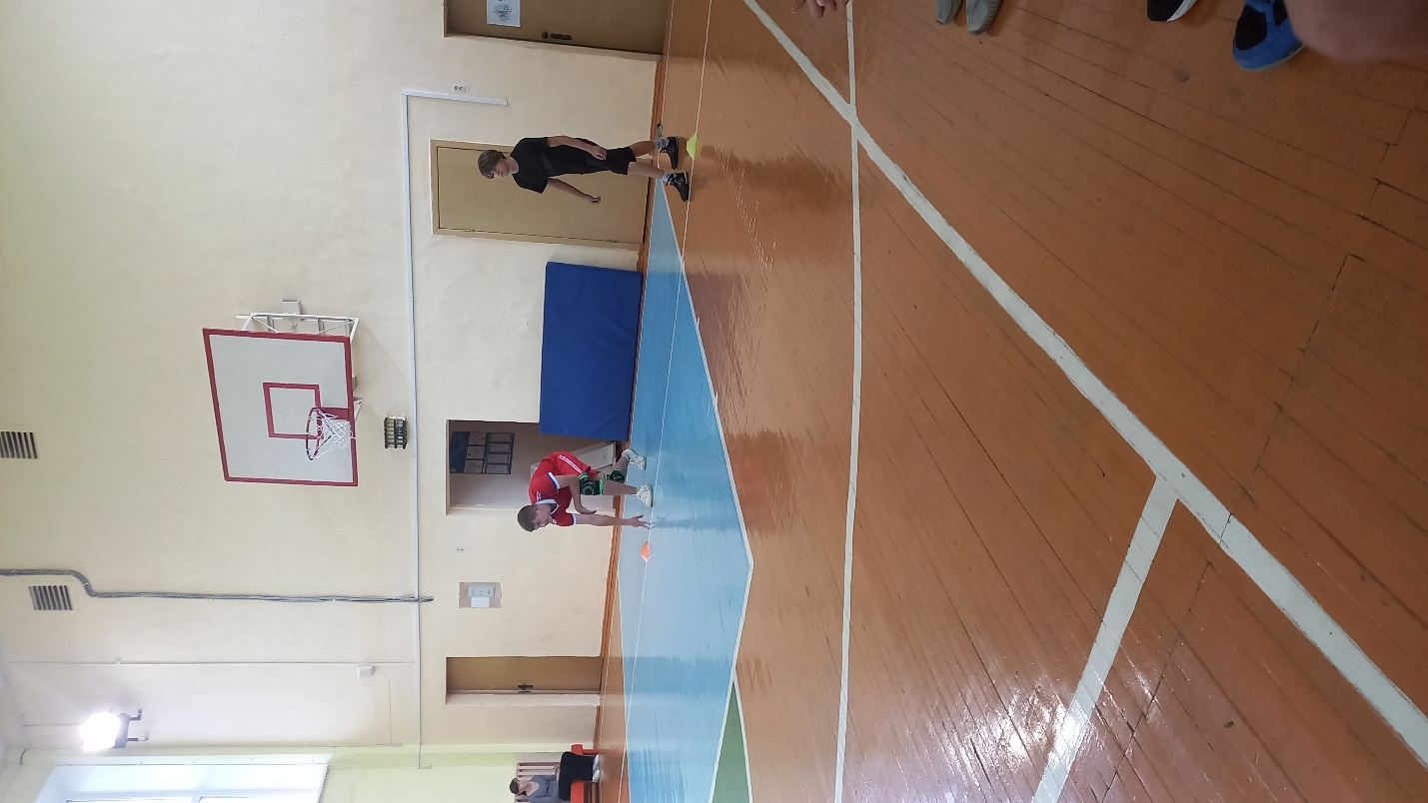

Школьные спортивные соревнования по футболу прошли в 5-9 классах.
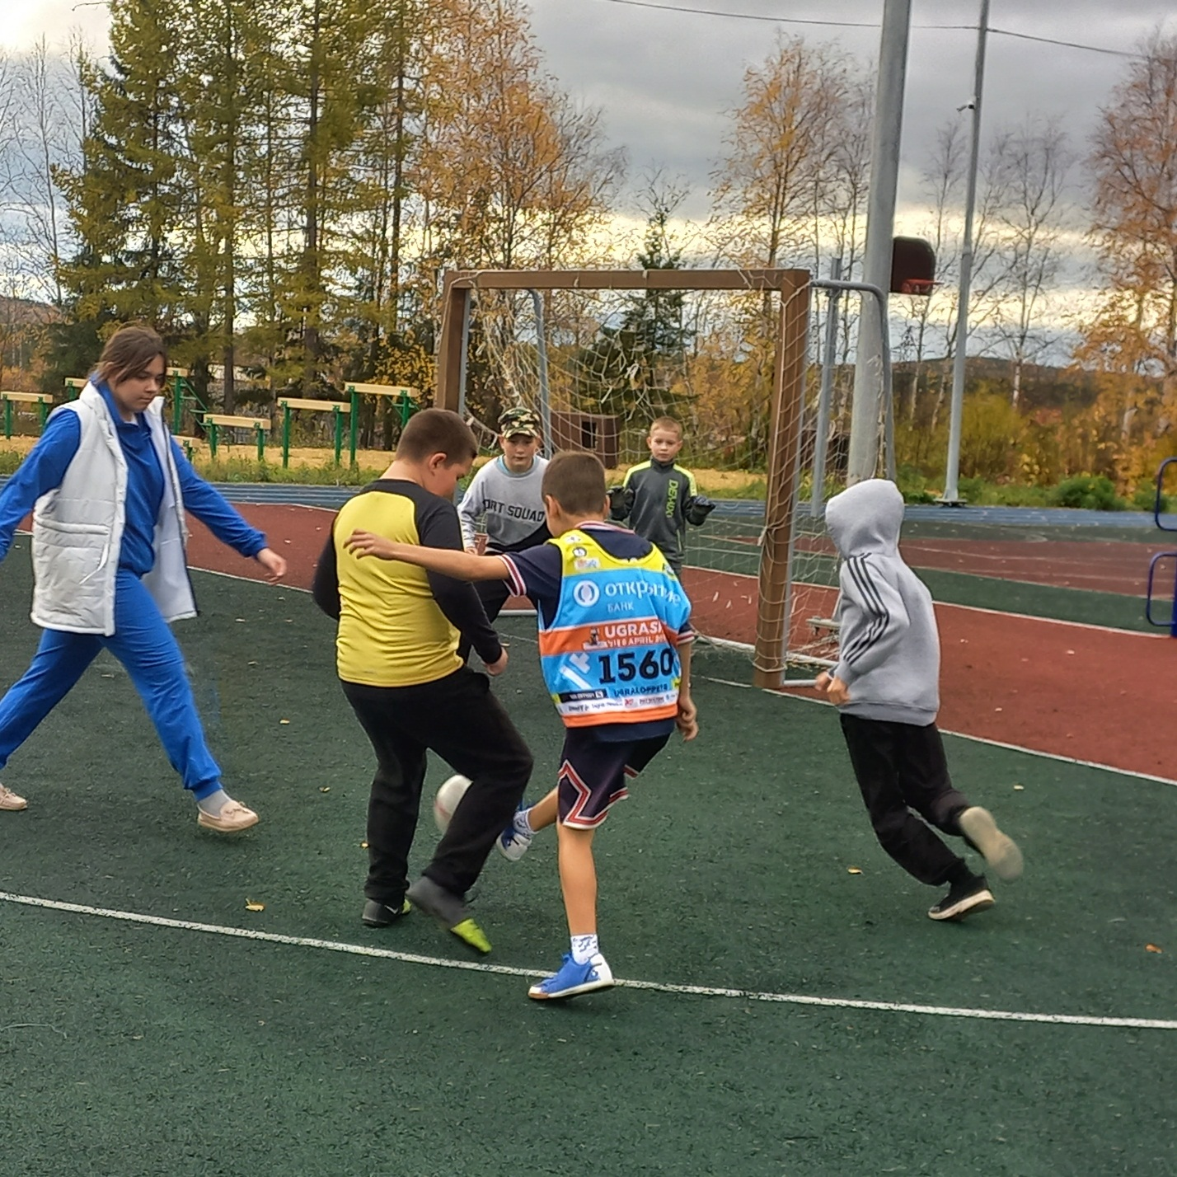

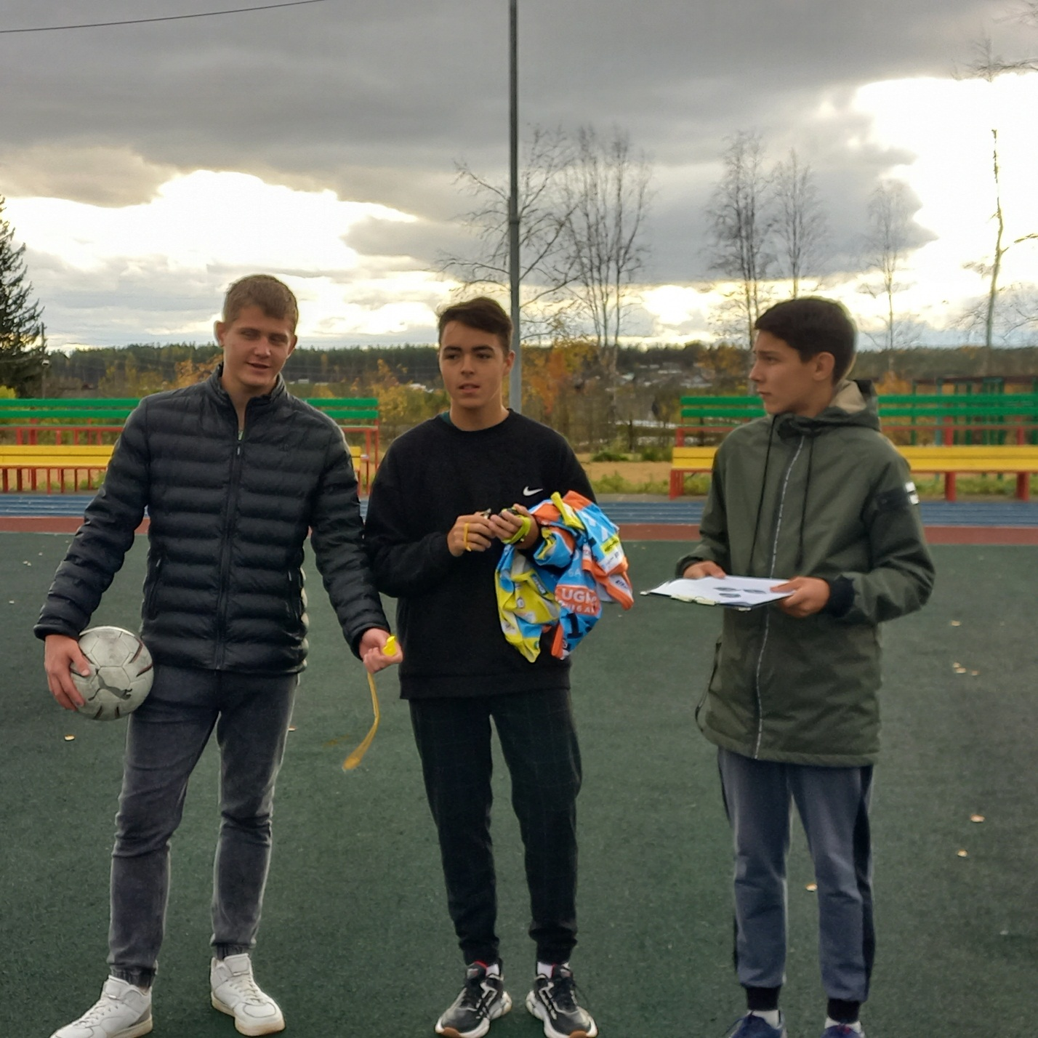
Старшеклассники – судьи соревнований.

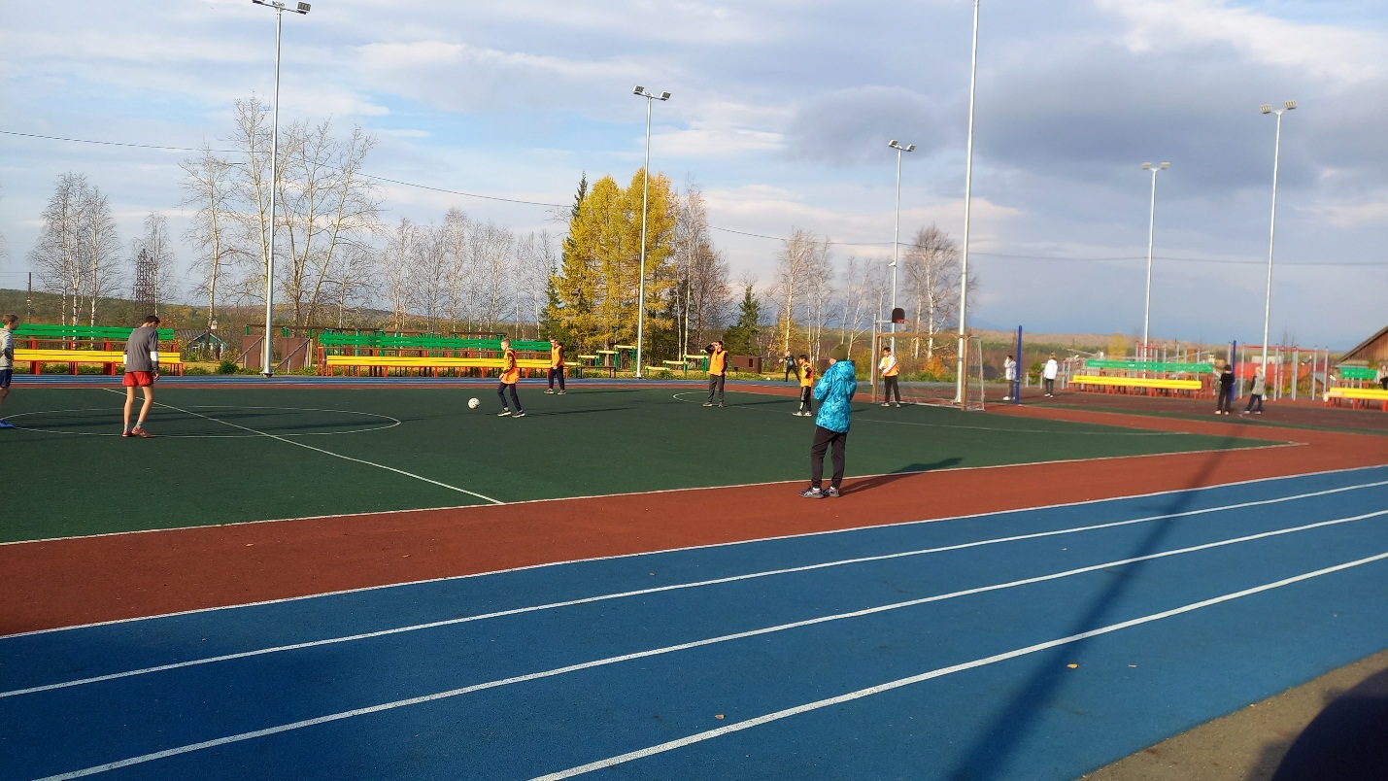

Традиционный «День самоуправления» прошел 5 октября.
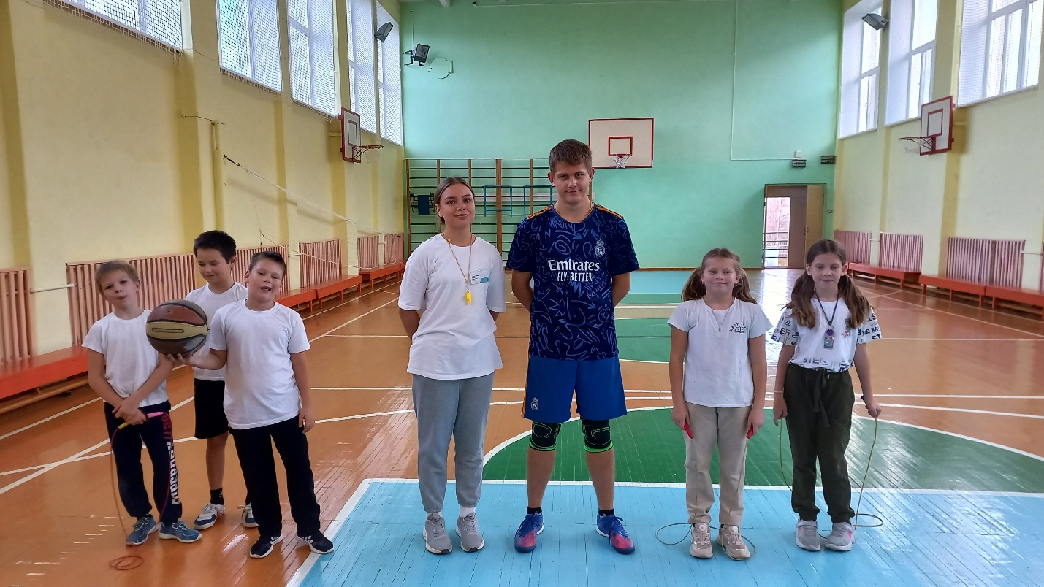
Учителя-дублеры по физической культуре Матвей.К и Анна .Г.

